Curriculum Vitae

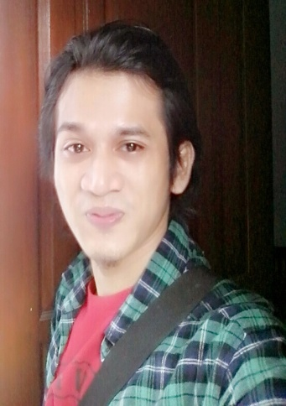
Data Pribadi:

Nama : Rendy Jean Satria
Tempat, Tanggal Lahir : Cimanggis, Depok 4 Januari 1989
Agama : Islam
Alamat rumah : Jalan Menpor. Pal- Cimanggis, Depok Gg. H. Icang RT08/03 No.53
Nomor telepon : 089636281072
Email: renjeansatria@gmail.com

Riwayat pendidikan

Pendidikan formal:

2008 sampai dengan 2011 :
Sempat berkuliah di Institut Seni Indonesia Bandung (ISBI Bandung)

2004 sampai dengan 2007:
Madrasah Aliyah Pondok Pesantren Al-Qur’an Al- Falah 2 Nagreg, Jawa Barat

2001 sampai dengan 2004:
SLTP Bina Dharma Jakarta Timur

1996 sampai dengan 2001:
SD. Palsigunung, Cimanggis Depok

1995 sampai dengan 1996:
TK. Islam Al-Husna, Kelapa Dua-Depok

Pendidikan non-formal:

2008: Belajar ilmu kitab di Pondok Pesantren Nurul Ummah Kotagede, Jogjakarta
2009: Belajar kajian filsafat Islam di Pondok Pesantren Fauzan Tasikmalaya
2009: Mengikuti kursus filsafat selama 3 bulan di Universitas Parayangan, Bandung

Pengalaman berorganisasi:

2008: Pemimpin redaksi bulletin sastra Kopi Hitam di Institut Seni Budaya Indonesia, Bandung
2010: Pemimpin redaksi pers mahasiswa Daun Jati di Institut Seni Budaya Indonesia, Bandung
2012: Pemimpin dan penggagas komunitas sastra independent Komunitas Sastra Buah Batu, di Institut Seni Budaya Indonesia, Bandung

Prestasi:

Tahun 2006: Menjadi juara pertama baca puisi tingkat Jawa Barat di PJTV Bandung
Tahun 2009: Menjadi juara kedua lomba menulis artikel seni di Institut Seni Indonesia Bandung
Tahun 2011: Terpilih untuk menghadiri pertemuan penyair muda Indonesia di Semarang yang diadakan komunitas Hysteria yang bekerja sama dengan DKS (Dewan Kesenian Semarang)
Tahun 2011: Menjadi pembicara seminar film Tanda Tanya karya Hanung Bramantyo bersama sutradara Hanung Bramantyo dan artis-artis pendukung film Tanda Tanya di Universitas Diponegoro, Semarang (UNDIP)
Tahun 2012: Menjadi peneliti sekaligus pemain film dokumenter ‘Islam Tapi Mesra’ yang menjadi film terbaik untuk tema toleransi agama yang diadakan Australian Broadcast Center (ABC) di Jakarta.
Tahun 2012: Mewakili Indonesia dalam bidang puisi untuk pertemuan penyair-penyair muda asia tenggara yang diadakan oleh Pusat Bahasa Nasional Jakarta, dan Majlis Sastera Asia Tenggara (Mastera)
Tahun 2013: Terpilih secara seleksi untuk mengikuti pelatihan film dalam acara Project Change Filmmaker yang diadakan oleh Kalyana Foundation dan sutradara Nia Dinata di Bogor, Jawa Barat.

Tahun 2013: Terpilih untuk mengikuti pertemuan sastrawan terbaik Jawa Barat terkini yang diadakan Dinas Pariwisita dan Kebudayaan Jawa Barat (DISPARBUD) di Lembang, Bandung
Tahun 2014: Terpilih untuk mengikuti pertemuan penyair-penyair muda Indonesia yang diadakan oleh Universitas Pendidikan Indonesia (UPI Bandung) dan ASAS di Universitas Pendidikan Indonesia, Bandung.
Tahun 2015: Menjadi kurator puisi untuk memilih para penyair-penyair muda kota Depok untuk kumpulan puisi bersama, yang diadakan Malam Puisi Depok (MPD).
Tahun 2016: Memberikan testimoni dan endorsement untuk buku puisi karya Yuyun Wahyudin dan kumpulan esai-esai karya Fauz Noor.

Karya sastra yang diterbitkan:

Tahun 2011 sampai dengan 2014: 18 puisi pernah dimuat di Harian Umum Pikiran Rakyat, di kolom Khazanah (Cerpen, puisi).

Tahun 2012 : 4 puisi dimuat di Harian Umum Haluan Padang.

Tahun 2013: Menerbitkan dan meluncurkan buku puisi tunggal berjudul ‘Dari Kota Lama’ di Bandung, kerja sama dengan Majlis Sastra Bandung.

Tahun 2015 sampai dengan 2016: 6 puisi pernah dimuat di Harian Umum INDOPOS di kolom hari puisi (redaktur Sutardji Calzoum Bahri).

Tahun 2012, 2013 dan 2015: 5 puisi pernah dimuat di Jurnal Sajak Indonesia (redaktur Agus R. Sarjono).

Demikian Curriculum Vitae yang dapat saya sampaikan. Untuk dipergunakan dan dipertimbangkan sebagaimana mestinya. Terimakasih

Salam

Rendy Jean Satria

